eindproduct

Student: Ricardo Postema

Studentnummer: 387717

Opdrachtgever: Jouke Janze

Organisatie: Beijum Beweegt

Datum 15-5-2022

# Inleiding

*‘Beijum Beweegt is een stichting die een veilige, plezierige en duurzame beweeggroepen en activiteiten wil opzetten, waar bewoners aan een gezonde leefstijl kunnen werken. Daarnaast sociale verbinding wil creëren tussen bewoners en groepen onderling.* *Uitgaande van de kernwaarden van de beweeggroepen bij Beijum Beweegt: betaalbaar & dichtbij, laagdrempelig ontmoeten, groei en ontwikkelen, gezond en meer bewegen (Figuur 1).*

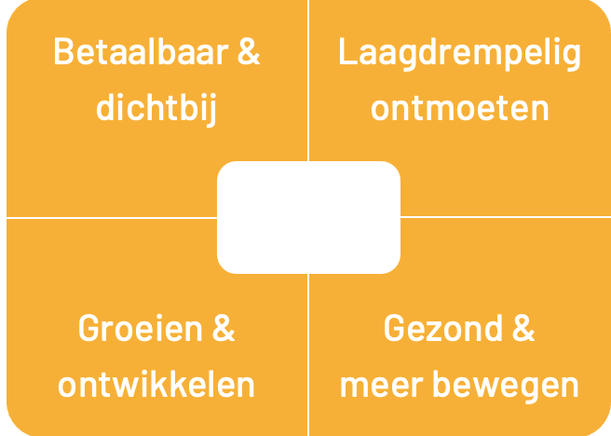

Figuur : Vier Fases Beijum Beweegt (Janze, Plan Beijum Beweegt 2022, 2022)

Mijn stageopdracht is om een factsheet te maken die het proces laat zien hoe je een beweeggroep opzet. Deze factsheet wordt het resultaat door middel van het gebruiken en het optimaliseren van de vier fases die binnen Beijum Beweegt hanteert. Verder wordt in de factsheet gebruik gemaakt van de ‘*asset based community development methode’* Deze factsheet dient als model voor het opzetten van een nieuwe beweeggroep en het verduidelijk visualiseren voor actoren en medewerkers. Ook geef ik in de factsheet een aanbeveling richting de toekomst om de beweeggroepen van Beijum Beweegt duurzaam te maken.

Het doel van deze factsheet is om het opzetten en aanvragen van beweeggroepen van Beijum Beweegt toegankelijker te maken, ook kan de factsheet gebruikt worden bij presentaties aan partners.

Inhoudsopgave

1. Inleiding 2

2. Deskresearch 4

2.1 De doelgroep 4

Sport- en beweegdeelname ouderen 4

Fysieke kenmerken 5

De beweegrichtlijnen 5

Positieve effecten van sporten en bewegen 5

2.2 ABCD-methode 6

Wat is de ABCD-Methode? 6

Achtergrondinformatie 6

Aanpak 6

2.3 De vier pijlers van Beijum Beweegt 7

2.4 Ontwerpgericht onderzoek 7

3. Fieldresearch 7

3.1 Enquêtes 7

3.2 Interviews 7

# Deskresearch

Voor de deskresearch heb ik onderzoek gedaan naar de doelgroep, ook heb onderzoek gedaan naar de “asset based community development methode’. Daarnaast heb ik gebruikt gemaakt van de vier pijlers van Beijum Beweegt. Tijdens dit onderzoek heb ik gebruik gemaakt van het model ontwerpgericht onderzoek.

## De doelgroep

Voor de deskresearch heb ik onderzoek gedaan naar de doelgroep ouderen. De onderwerpen waar ik meer informatie over wilde vinden zijn: ouderen en hun sportdeelname en de fysieke kenmerken van ouderen. Daarnaast heb ik de beweegrichtlijnen meegenomen in mijn onderzoek en heb ik informatie verwerkt over het positieve effect van sporten op ouderen. Door deze onderwerpen te onderzoek denk ik voordeel te halen uit het maken van de factsheet. Dit omdat ik een helder beeld heb van de doelgroep en de kwelpunten waar zij tegen aanlopen op het punt van sporten en bewegen. Verder wil ik graag te weten komen wat de effecten zijn van visualisatie in plaats van tekst bij ouderen. Helaas is hier niet veel over duidelijk in de wetenschap, dus heb ik hier in mijn fieldresearch op ingespeeld.

### Sport- en beweegdeelname ouderen

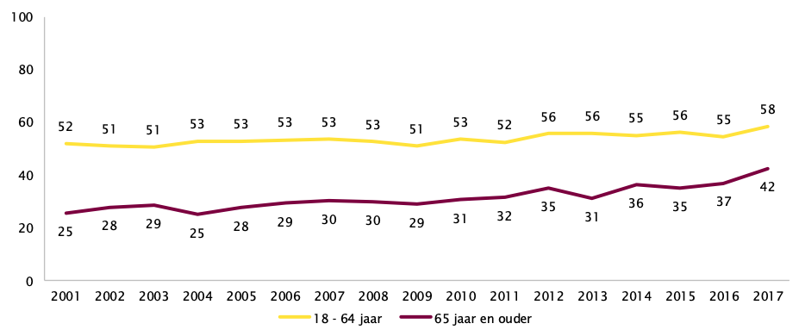De sportdeelname van ouderen van 65-plussers steeg de afgelopen jaren enorm in de afgelopen twee decennia is dit met wel 17 procent gestegen. Zo sportte in 2001 maar 25 procent van de 65-plussers nu is dat ruim 21 jaar later 42 procent. Dit komt mede doordat de ouderen tegenwoordig meer sportervaring hebben vergeleken met de ouderen van vroeger. De huidige ouderen zijn in hun leven meer in aanraking gekomen met sport dan de vorige generaties, hierdoor blijven de ouderen langer actief. Verder is het bewustzijn van de gezondheid door sport en bewegen toegenomen bij de ouderen. Zo wandelt 70 procent van de ouderen en fietst 60 procent van de ouderen iedere week. (Dool, 2019)

Figuur (CBS)

Bij de gezondheid van ouderen is een groot onderscheid bij de lichamelijke gesteldheid te zien. Aan de ene kant de ouderen die nog sport en bewegen en gezond zijn, de andere kant de ouderen met ongunstige leefgewoonten en een slechte gezondheid. Deze willen en/of kunnen minder bewegen. (Dool, 2019)

### Fysieke kenmerken

Iedereen wordt oud op zijn eigen manier. Dit wordt bepaald door verschillende factoren, zoals leefstijl, ziektes, erfelijkheid en medicijngebruik voor diverse ziektes. Veel voorkomende kenmerken bij het ouder worden zijn:

* Stijve gewrichten
* Gehoor problemen
* Verminderd zichtvermogen (diabetes kan dit versterken)
* Beperking van de mobiliteit, vooral bij de nek en het hoofd
* Minder energie en verlies van kracht
* Beperking van het vastgrijpen
* Vermindering van het coördinerend vermogen (ziekte van Parkison kan dit versterken)
* Andere smaakbeleving
* Verminderd geheugen (dementie versterkt dit)

(Amstelring)

### De beweegrichtlijnen

De beweegrichtlijnen geven een minimumaantal minuten bewegen aan per week om aan een goede gezondheid te kunnen voldoen. Hieronder de belangrijkste beweegrichtlijnen voor opuderen:

* 150 minuten per week matig intensief bewegen (houdt de spieren en uithoudingsvermogen op peil)
* Minimaal twee keer per week spier- en botversterkende activiteiten in combinatie met balansoefeningen
* Voorkom te veel zitten

(Hartstichting, sd)

‘Matig intensieve beweging bestaat uit activiteiten waarbij de hartslag omhoog gaat, maar tijdens welke het wel mogelijk blijft om te praten. Denk aan wandelen en fietsen op een rustig tempo, maar ook huishoudelijk werk, klussen in de tuin, en beweegoefeningen op de stoel (zoals die van Nederland in Beweging op omroep MAX) (Zeeuw, 2016).’

### Positieve effecten van sporten en bewegen

Er zijn verschillende positieve effecten die sporten en bewegen heeft op het lichaam en de geest hieronder zal ik ze weergeven.

Door sporten verlaagt het risico op botbreuken en verbetert de loopsnelheid en spierkracht. Naast het verbeteren van het fysiek van het lichaam heeft sporten en bewegen een positief effect op het voorkomen van aandoeningen zoals: hart- en vaatziekten, diabetes type 2, (heup)fracturen en een hoge bloedruk als gevolg van aandoeningen aan de hart en vaten. Verder heeft sport en bewegen een effect op het uitvoeren van algemene dagelijkse levensverrichtingen. (Zeeuw, 2016)

Er zijn nog veel meer effecten waar een stuk minder bewijs van is dat dit een positief effect heeft op het leven van de mensen. Naast de gezondheid waarde gaat het dan om de zes waarden van het Human Capital model van Bailey:

* De intellectuele waarde
* De financiële waarde
* De fysieke waarde
* De emotionele waarde
* De persoonlijke waarde
* De sociale waarde

‘Sport en bewegen heeft effect op allerlei vlakken. Het zorgt behalve voor een betere gezondheid bijvoorbeeld ook voor meer zelfvertrouwen en plezier. Onderzoeker Richard Bailey ontwikkelde op basis van wetenschappelijke literatuur samen met collega-onderzoekers en Nike het Human Capital Model (Kenniscentrum Sport & Bewegen, 2022) .‘

## ABCD-methode

‘De ‘asset based community development’ Methode wordt door Beijum Beweegt gehanteerd op beleidsniveau’ aldus Jouke Janze. Door in mijn onderzoek research te doen naar de ABCD-methode en dit verwerken in mijn factsheet, wil ik het voor de wijkbewoners, partners en andere partijen het eenvoudiger maken om de werkwijze van Beijum Beweegt te begrijpen. Daarnaast wordt de ABCD-methode impliciet verwerkt in de factsheet.

### Wat is de ABCD-Methode?

‘ABCD biedt een wijkaanpak voor sociaaleconomische zwakkere wijken. Er wordt van binnenuit gewerkt aan een in economisch, cultureel en sociaal opzicht leefbare buurt. De methode brengt sociale relaties tot stand en mobiliseert capaciteiten van bewoners, organisaties en instellingen binnen de lokale gemeenschap. (Movisie, 2010)’

### Doel

‘ABCD-methode richt zich op een zwak sociaaleconomische wijk. De methode wil hiermee alle bewoners uit de wijk onafhankelijk van hun geloof, herkomst of leeftijd bereiken. Asset based community development is erop gericht om mensen die vrijwel geen contact onderling hebben en/of buitengesloten worden met elkaar te verbinden. (Movisie, 2010)’ Door juist de kracht en kwaliteiten van de inwoners te bundelen en te gebruiken, in plaats van de problemen aan te halen. Wil de ABCD-methode de wijk tot bloei brengen. Beijum Beweegt voert dit door in de sportprogramma’s die zij aanbieden.

### Achtergrondinformatie

In wijken met zwakke sociaaleconomische status(ses) zorgen diverse problemen voor opstapeling. In deze (achterstands)wijken zijn de veel voorkomende problemen armoede, werkloosheid, separatie tussen allochtonen en autochtonen en huisvestingsproblemen. Er wordt door de overheid gewerkt en gezocht naar verschillende oplossingen met een wijkgerichte aanpak om deze problemen op te lossen. Echter heeft het niet altijd het juiste effect. (Movisie, 2010)’

### Aanpak

De beeldvorming die men heeft over een wijk als Beijum is zeer negatief. Als je mensen vraagt naar Beijum hoor je veelal het volgende: werkeloosheid, uitkeringsafhankelijk, misdaad en geweld. Dit terwijl hiervan maar een klein deel waar is, dan geldt dit nog niet eens alle inwoners structureel. Over het algemeen sluit het beleid en programma’s voor de wijk aan op deze beeldvorming, hierdoor komen wijkbewoners in de confrontatie met de problemen die ze hebben. Dit is de oorzaak dat ‘probleemwijken’ als Beijum afhankelijk worden van het werk van dienstverlener. Door de afhankelijkheid raken de bewoners hun zelfsturing en creativiteit kwijt. Hierdoor voelen de bewoners zich als onbekwame slachtoffers. (Movisie, 2010)’

Asset based community development bestaat uit 5 stappen. De stappen worden vanuit het oogpunt sporten benaderd bij Beijum Beweegt.

*De eerste stap: is het in kaart brengen van aanwezige capaciteiten en vaardigheden in de wijk (mapping assets)*

* Welke sporten vind ik leuk en zou ik graag willen doen?

Zijn deze sporten al aanwezig in de wijk?

*De tweede stap: is het bouwen aan relaties tussen de bronnen in een buurt: het in contact brengen van individuen met anderen, met organisaties en met instituten*

* De sport is gevonden, wie wil deze sport nog meer doen? Kan Beijum Beweegt en haar partners hierin iets betekenen? Zo ja, dan wordt de beweeggroep opgericht.

Zijn er mensen uit je omgeving die dit ook willen doen? Weet je een trainer die deze sport of beweegles kan geven aan een groep?

*De derde stap: omvat het activeren van een buurt rond (economische) ontwikkelingen en een communicatienetwerk.*

* De beweeggroep is opgericht, Beijum Beweegt en de initiatiefnemer gaan op zoek naar potentiële deelnemers en benaderen deze via de kanalen van Beijum Beweegt.

*De vierde stap: richt zich op het samenbrengen van de wijk rond een visie en een plan.*

* De deelnemers hebben zich aangemeld voor de beweeggroep. Er wordt nu een vast tijdstip afgesproken door de beweegleider (Beijum Beweegt) om iedere week onder begeleiding van een trainer deze sport te beoefenen.

*De vijfde stap: is het op zoek gaan naar steun van buiten.*

Dit is het moment van verduurzaming. Beijum Beweegt is een stichting die mee wil om de bewoners van Beijum te laten sporten. Na een periode van 8 weken wordt geëvalueerd als de beweeggroep succesvol was. (Dit kan zijn als er twee inwoners iedere week komen, maar ook als er 20 inwoners komen. Dit is onafhankelijk van een getal) succesvol? De beweeggroep gaat verder, indien noodzakelijk met een kleine bijdrage van de deelnemer of de beweeggroep wordt onafhankelijk van Beijum Beweegt. Niet succesvol, de beweeggroep stopt.

(Movisie, 2010)

## De vier pijlers van Beijum Beweegt

## Ontwerpgericht onderzoek

# Fieldresearch

Voor het onderzoek bij het thema fieldresearch heb ik interviews gedaan en enquêtes afgenomen. De enquêtes komen in de bijlage waarbij de belangrijkste informatie wordt samengevat onder het kopje enquêtes. Het interview met de stagebegeleiders voor de ontwerpeisen en de toevoegingen van het WIJ team Beijum zal ik samenvatten en onder het kopje interview plaatsen. Ook deze informatie zal ik plaatsen in de bijlage.

### Enquêtes

### Interviews